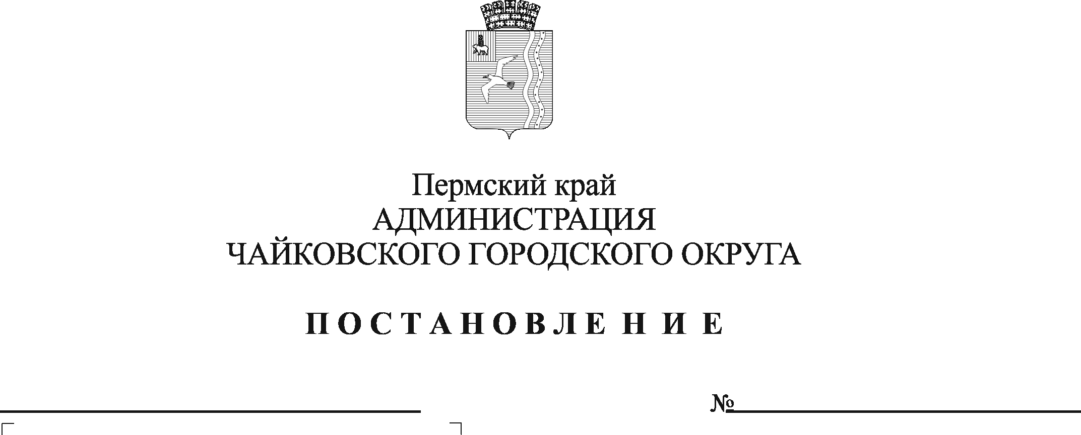
О признании утратившим силу постановления администрации Чайковского городского округа от 12 декабря 2022 г. № 1361

В соответствии с Федеральным законом от 6 октября 2003 г. № 131-ФЗ «Об общих принципах организации местного самоуправления в Российской Федерации», постановлением Правительства Пермского края от 6 июля 2022 г. № 577-п «О реализации приложения № 15 к постановлению Правительства Российской Федерации от 12 марта 2022 г. № 353 «Об особенностях разрешительной деятельности в Российской Федерации в 2022 году» и о порядке продления договоров, разрешений на размещение торговых объектов», на основании Устава Чайковского городского округа
ПОСТАНОВЛЯЮ:
1. Признать утратившим силу постановление администрации Чайковского городского округа от 12 декабря 2022 г. № 1361 «О порядке продления договоров на размещение нестационарных торговых объектов на территории Чайковского городского округа».
2. Опубликовать постановление в газете «Огни Камы» и разместить на официальном сайте администрации Чайковского городского округа.
3. Постановление вступает в силу после его официального опубликования.
4. Контроль за исполнением постановления возложить на заместителя главы администрации Чайковского городского округа по строительству и земельно-имущественным отношениям.

Глава городского округа –
глава администрации
Чайковского городского округа А.В. Агафонов

